
全球及中国碳酸镁行业市场份额调研报告
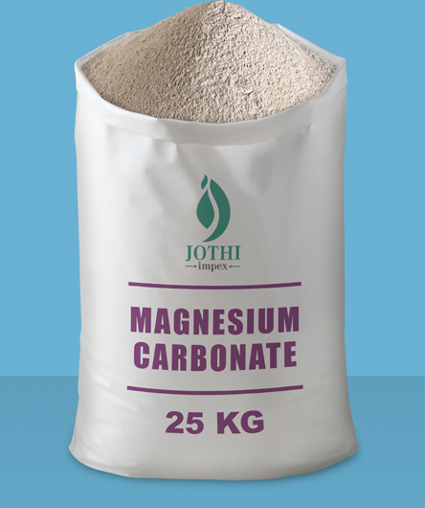
据调研团队最新报告“全球碳酸镁市场报告2023-2029”显示，预计2029年全球碳酸镁市场规模将达到0.9亿美元，未来几年年复合增长率CAGR为2.6%。

碳酸镁，全球市场总体规模
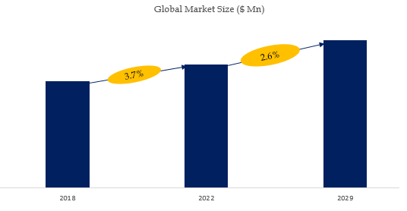
如上图表/数据，摘自QYResearch最新报告“全球碳酸镁市场研究报告2023-2029.

全球碳酸镁市场前14强生产商排名及市场占有率（2021数据，持续更新）

如上图表/数据，摘自QYResearch最新报告“全球碳酸镁市场研究报告2023-2029中的2021年数据.
全球范围内碳酸镁生产商主要包括Konoshima Chemical、Dr. Paul Lohmann、Naikai Salt Industries Co.,LTD、Liaoning Xinghai Pharmaceutical、Zehui Chemical、Hebei Gaolin、Meishen、Xingtai Messi、Yixing Lark Fine Chemical、Yingkou Magnesite Chemical等。2021年，全球前五大厂商占有大约50.0%的市场份额。

